Windows 10 development for absolute beginners 视频翻译项目介绍

项目背景：

在[微软信仰中心专栏](http://zhuanlan.zhihu.com/MSFaith/20349609)搭建完成3个月之后，专栏的一位作者[@章程](http://www.zhihu.com/people/chantisnake) 发起了一篇名为“[我想要翻译一下这个东西](http://zhuanlan.zhihu.com/MSFaith/20349609)”的文章!这个东西就是微软目前在 Channel 9 上推出的视频”Windows 10 for absolute beginners“的 UWP 开发入门教程，这一系列的长度在 80 集。

这一篇内容发出后，我就在我的专栏以及微博[@Microsoft信仰中心](http://weibo.com/windowsphonebar) 上推荐了这样的内容，我和发起人一起组建了微信群开始进行了我们翻译之路。

正如微软的“Do Great Things“,我们也认为做这样的一个翻译项目对我们而言是一件 “Great Things”，或许通过我们翻译的视频可以让更多的人去接触和了解 UWP，去了解 Windows 10 的开发，我们真的很希望我们翻译的视频能给中国的用户带来帮助。

项目过程和阶段困难：

1. 前期（1-12集左右）采用的是小组成员在 Azure 上搭建的任务分配系统，起初翻译组只有12人左右，大家也都很有积极性。每个人分为“听译，审核，压制“这三个阶段，字幕工具采用的是 Aegisub，在内容准确性上，我们内部的规定是”初稿翻译者不允许审核自己翻译的内容，必须由他人完成校对审核“，在任务分配系统上每个人都有自己的 Deadline。

前期困难：

在这一过程中，有部分成员觉得我们的视频内容的播放量在降低，有些人（2个人）对自己的努力产生了质疑，就离开了翻译组，不过后来我们联系 MSDN 申请一些纪念品时，依旧把他们算在了我们的成员组里面，感谢他们的努力工作。

前期在翻译过程中，大家的配合不是很默契，在刚开始确定分工时，大家就在如何分配工作和任务上以及工具使用上的确定产生了分歧，最终选择了在 Azure 上自建任务分配系统来解决了这个问题。

我们将Channel9 的视频和对应的作业（challenge）下载下来上传到了OneDrive 上，由于有小伙伴访问 OneDrive 不是很方便，就增加了百度云的选择。

1. 中期（12集~17集）由于退出的一位成员是 Azure 的主人，我们也有新的伙伴加入，所以没办法拿到网站的任务分配权限，因此，我们重新换了一个协同工具：Wunderlist ，在这一期间有一段时间的进度特别慢，主要原因是：翻译小组以学生居多，那段时间又是大学的考试周，也临近过年，所以那段时间的进度就不是很快，Bilibili 也有很多用户催更，当时我们几个发起人就挺着急的，但我们也没有催我们的小组成员。

中期困难：

在这一过程中，在确定新的协同工具上以及时间段的原因，导致我们的更新没法跟上之前的进度，部分成员的因为有部分成员推出，积极性也有所降低。大家觉得获得的支持不够，需要一些奖励性的内容，之后我便联系了微软中国的 MSDN，这一期间大概持续到过完春节，大家也终于有了一些时间重新走上了正轨。

也有一些成员经常在群里反馈听译和审核花费的时间挺长的，希望能有英文字幕和时间轴提供参考。

1. 现状（17~26）在这期间有很多新的成员加入，进度也很对，这两周上传了7集，效率也很高。大家也都在找获得英文字幕的方法。（我负责联系 Twitter 上的 Channel9 ，联系了好几天中途联系上之后又失联了）在今天，我们小组成员用Python 写了一个脚本获取了英文字幕，并转换成了 SRT 字幕，后期我们要把 SRT 字幕转换成 ASS（我们默认采用 ASS 字幕）

目前困难：

大家觉得视频播放量不是特别高，希望能得到一些 Promotion 以及一些资源鼓励，和官方的联系总是有一段没一段的，举个例子：新视频发布了，微软的相关社交媒体也没有得到任何的鼓励和转发，所以大家觉得有些沮丧。加上和美国微软那边在 Twitter 上联系上之后，又失联了，大家对官方不是很有信心。

目前取得的成就：

* 因为我们是在 Bilibili 首发，有不少的用户会给我们的内容进行捐助，在知乎上也有很多人对我们的这个项目点赞。
* 文章的点赞数是：578 [【已更新至二十六集】面向新手的 UWP 开发教程中文字幕视频](http://zhuanlan.zhihu.com/MSFaith/20364660)截图如下：

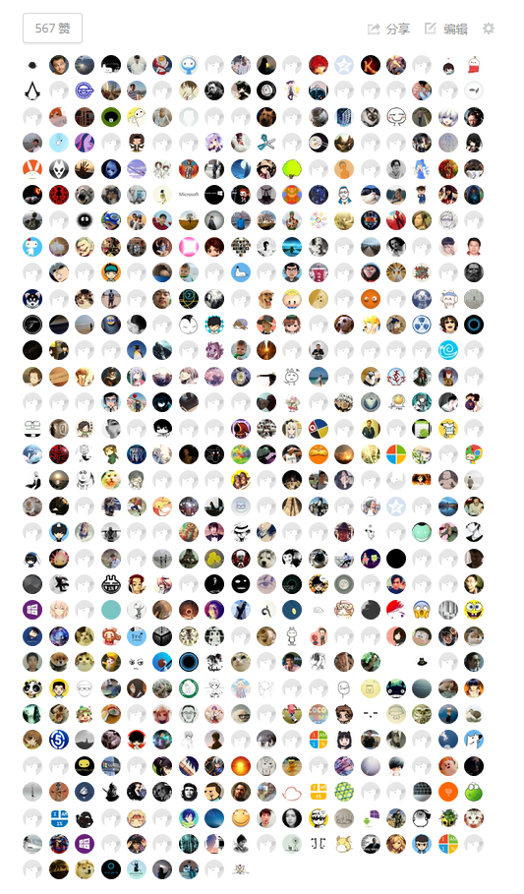

* 微博的阅读量也很高，大约在 5.4 万，收获了 164 的点赞。

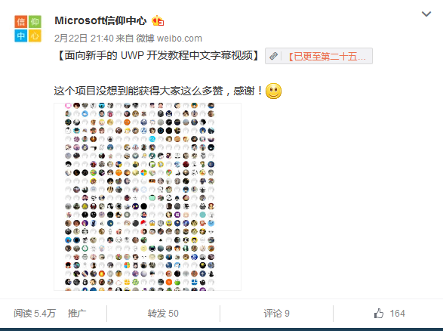

* 知乎上有很多用户对我们的这个项目发起了讨论：[如何评价《Windows 10 development for beginners》的翻译工作](https://www.zhihu.com/question/40265414/answer/85660214) ，已经获得了 431 人关注，被浏览了 4133 次
* Github 上我们也开源了这个计划，[AbsoluteBeginnersWin10](https://github.com/chantisnake/AbsoluteBeginnersWin10) ，具体的一些数据如下：

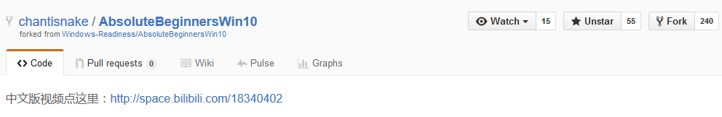

* 目前整个 26 集视频在 Bilibili 的视频播放总量在 3 万左右，仅第一集就有5336的观看量，吸引了很多童鞋参与并学习了UWP的开发。

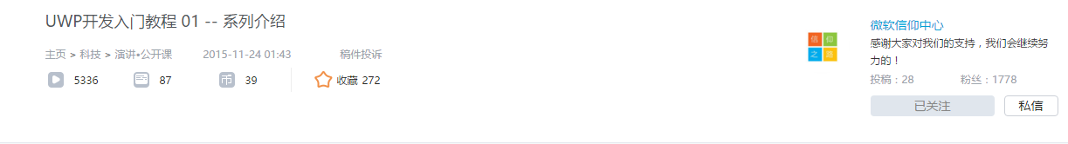

相信在这个活动中聚集起来的人都是微软很棒的开发者和支持者，希望微软官方可以适度的给予一些帮助以及宣传，普及UWP教学，促使中国区的开发生态茁壮成长。